ชื่อเรื่อง (ไทย) TH SarabunPSK 18 point
ชื่อเรื่อง (Eng) TH SarabunPSK 16 point
(ไทย) ชื่อ-สกุล^{1 *} ชื่อ-สกุล²
(Eng) Firstname-Lastname¹ Firstname-Lastname²
¹ สังกัด 1;
¹ Affiliation 1;
² สังกัด 2;
² Affiliation 2; e-
* Correspondence: e-mail@e-mail.com;

Abstract
A single paragraph of about 250 words maximum.
Keywords: 3 – 5 keywords

บทคัดย่อ
TH SarabunPSK ขนาด 15 point บทคัดย่อภาษาไทย รวมเป็นย่อหน้าเดียว ไม่เกิน 250 คำ
คำสำคัญ: 3-5 คำ

บทนำ
TH SarabunPSK ขนาด 15 pointที่มาและความสำคัญ
วัตถุประสงค์ (ไม่ต้องแยกเป็นข้อ ๆ) เขียนในย่อหน้าได้เลย

อุปกรณ์และวิธีการ
TH SarabunPSK ขนาด 15 point *หากมีหลายหัวข้อ สามารถแยกหัวข้อเพื่อให้ผู้อ่านทำความเข้าใจบทความได้ง่ายขึ้น โดยไม่ต้องกำหนดหมายเลขของหัวข้อ เช่น
หัวข้อย่อย.........................................
เนื้อหา........................................................................................................................................................................
หัวข้อย่อย........................................
เนื้อหา.................................................................................................................................................................

ผลการศึกษาและวิจารณ์
TH SarabunPSK ขนาด 15 point วิจารณ์ผลสามารถแยกเป็นอีกหัวข้อได้ ตามความเหมาะสม
หัวข้อย่อย......................................... (ถ้ามี)
TH SarabunPSK ขนาด 15 point เนื้อหา................................................

ตารางที่ 1 xxxxxxxxxxxxxxxxxxxxxxxxxxxxxxxxxxxxxxxxxxxxxxxxxxxxxx
X | XX | XXX | XXXX | XXXXX | XXXXXX
I | a | a | a | a | a
II | a | a | a | a | a
III | a | a | a | a | a
IIII | a | a | a | a | a
V | a | a | a | a | a
หมายเหตุ (ถ้ามี)

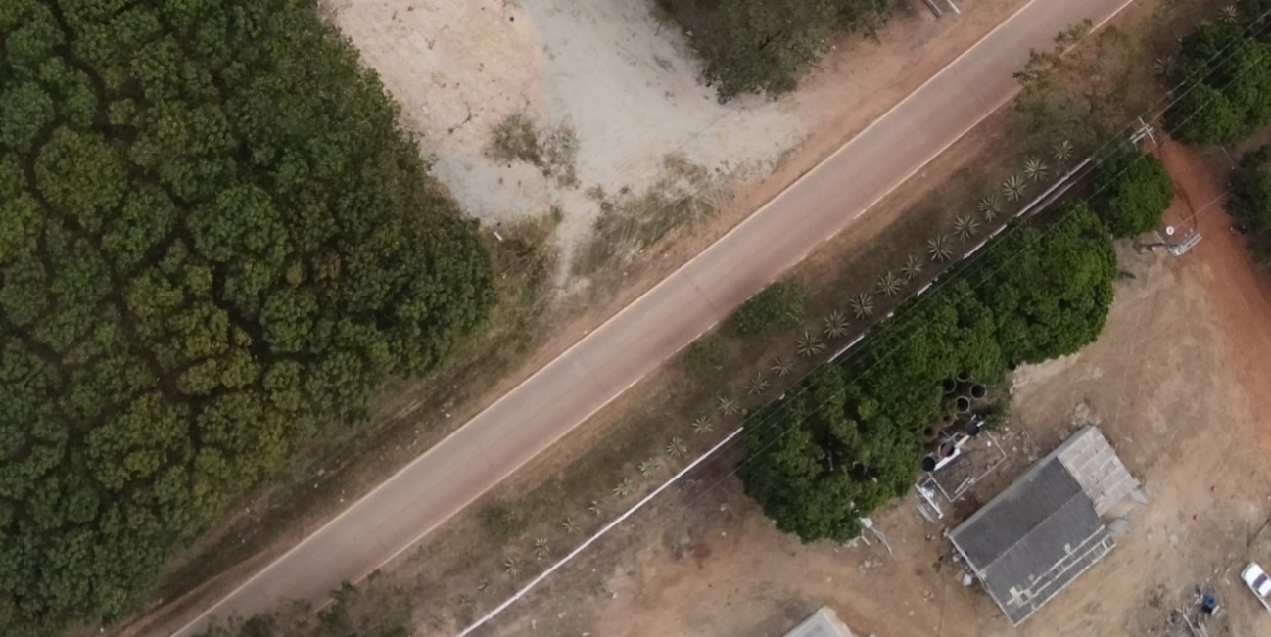
ภาพที่ 1 xxxxxxxxxxxxxxxxxxxxxxxxxxxxxxxxxxxxxxxxxxxxxxxxxxxxxxxxxxxxxxxxxxxxxxxxx

สรุป
ขนาด TH SarabunPSK ขนาด 15 point

กิตติกรรมประกาศ (ถ้ามี)
TH SarabunPSK ขนาด 15 point

เอกสารอ้างอิง

[เริ่มพิมพ์ตรงนี้] TH SarabunPSK ขนาด 12 point
[รูปแบบ APA07]
https://www.nupress.grad.nu.ac.th/%E0%B8%81%E0%B8%B2%E0%B8%A3%E0%B9%80%E0%B8%82%E0%B8%B5%E0%B8%A2%E0%B8%99%E0%B8%9A%E0%B8%A3%E0%B8%A3%E0%B8%93%E0%B8%B2%E0%B8%99%E0%B8%B8%E0%B8%81%E0%B8%A3%E0%B8%A1/

.

